多品小学教育网小学一年级数学下册期中学业质量监测卷
学校:_______________ 班级:________________ 姓名:_________________ 座位号______________
……………………密……………封……………线……………内…………不……………要……………答……………题…………………

【完卷时间：50分钟，总分98+2分】
题号 | 一  （22分） | 二  （39分） | 三  （5分） | 四  （12分） | 五  （20分） | 书写  （2分） | 总分  （100分）
得分
一、计算小天地（22分）★

13－9=□ | 7＋□=12 |  | 40＋9=□ |  | 13－6=□
17－□=10 | □－8=7 |  | 75－70=□ |  | 60+5 =□
18－5=□ | 8＋9=□ |  | 63－□=60 |  | 14－5=□
14－8=□ | 16－7=□ |  | □＋80=87 |  | □－3= 8
15－7＋5=□ |  | 12－6＋8=□ |  | 13－5＋80=□
12＋4－9=□ |  | 4＋9＋6=□ |  | 67－60＋9=□
二、知识展示台（39分）

1.


十位 个位
百位 十位 个位

写作：（ ） 写作：（ ） 写作：（ ）
读作：（ ） 读作：（ ） 读作：（ ）
2、47里有( )个十和( )个一； 5个一和8个十合起来是( )；（ ）个十是100。
3． 一个两位数，个位上是9，十位上是5，这个数是（ ），和它相邻的两个数分别是（ ）和（ ）。
4． 最大的两位数是( )，最小的两位数是( )。
5．★ 写出三个个位上是5的数：（ ）＜（ ）＜（ ）
6． 76个桃子，每个篮子里装10个，能装满（ ）个篮子，还多（ ）个桃子。
7． 3元=( )角 70角=( )元 4角=( )分 100分=( )元
35角=( )元( )角 4元2角=（ ）角
8．
左边是一年级教师人数统计表，请问一年级有教师（ ）人。

 | 男 | 女
人数 | 6 | 20
9．★ 在计数器上拨5个珠子，表示两位数。

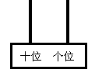

最大的 最小的 十位上的数比个

位上的数少3
10． 在○里填上“>”、“<”或“=”，在□里填数。（9分）
43－3○30 60○50+9 9角+3角 ○ 1元2角
78○87 99○100 15元－9元 ○ 61角
15- 8＜□ 9+5 ＞□ 14+5 ＞□
三、选择大乐园（8分）
三、选择大乐园（8分）
三、选择大乐园（8分）
三、选择大乐园（5分）

- 一个数，从右边数第三位是（ ）。
A.个位 B.百位 C.十位
- 比70少一些的数是 （ )。
A.21 B.66 C.75
- 一枝铅笔的价格约是（ ）。
A.5元 B.5角 C.5分

4.用（ ）个 可以拼成一个大的 。

A.4 B.8 C.5

5.用一个长方体最多能画出（ ）个不同的长方形。

A.6 B.4 C.3
四、整理小世界（12分）

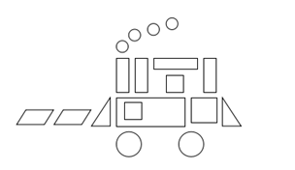
（1）按图形的形状分一分，在下面涂一涂。（5分）
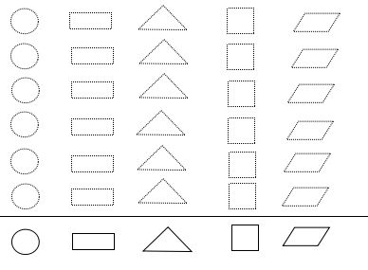
（2）根据上图回答下面问题。
1.（ ）的个数最多；（ ）和（ ）的个数同样多。（2分）
2. 比 多（ ）个； 比 少（ ）个。（2分）
3. 你还能提出什么数学问题并列式解答。（3分）
？ （ ）
五、生活大舞台（20分）
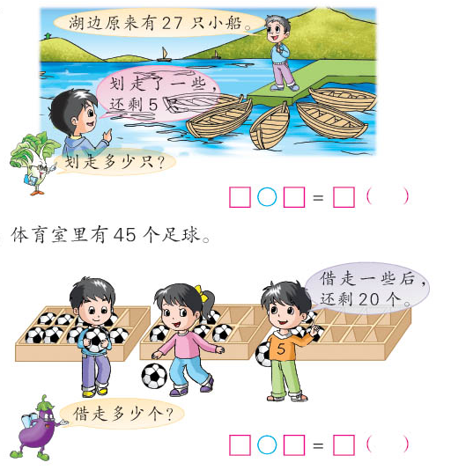
1． 划走了几只？
划走了一些，还剩下9只只。
湖边一共有17只小船。
（ ）
答：划走了□只。

借走4本书
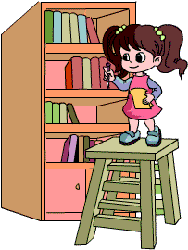
2．
还剩30本书

原来有多少本书？
□○□=□（ ） 答：原来有□本书。
3．金鱼缸里有15条红金鱼，6条花金鱼，再买几条花金鱼就和红金鱼同样多？
□○□=□（ ）
答：再买□条花金鱼就和红金鱼同样多。
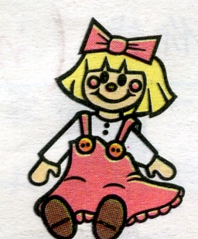
4．星期天，小明到超市购物买东西。（8分）
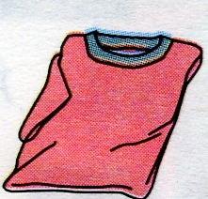
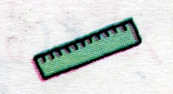
50元 20 元 3元 9元
（1）小明买一把尺子，给售货员一张10元，应找回多少元？（3分）
□○□=□（元 ）答：应找回□元。
（2）小玲买一件 和一个 ，带60元够吗？（3分）
□○□=□（元）答：够□ 不够□（画√）
（3）30元可以买上面什么东西？请说出你的理由。（2分）



